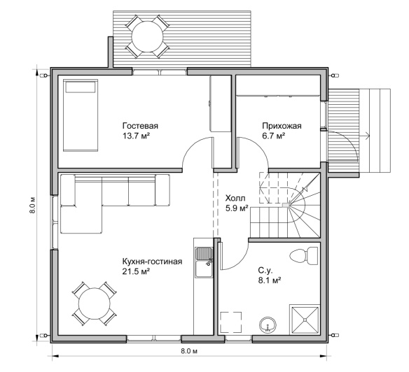
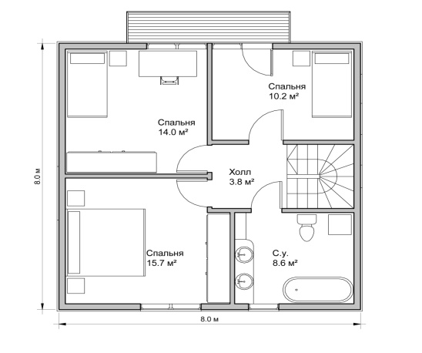
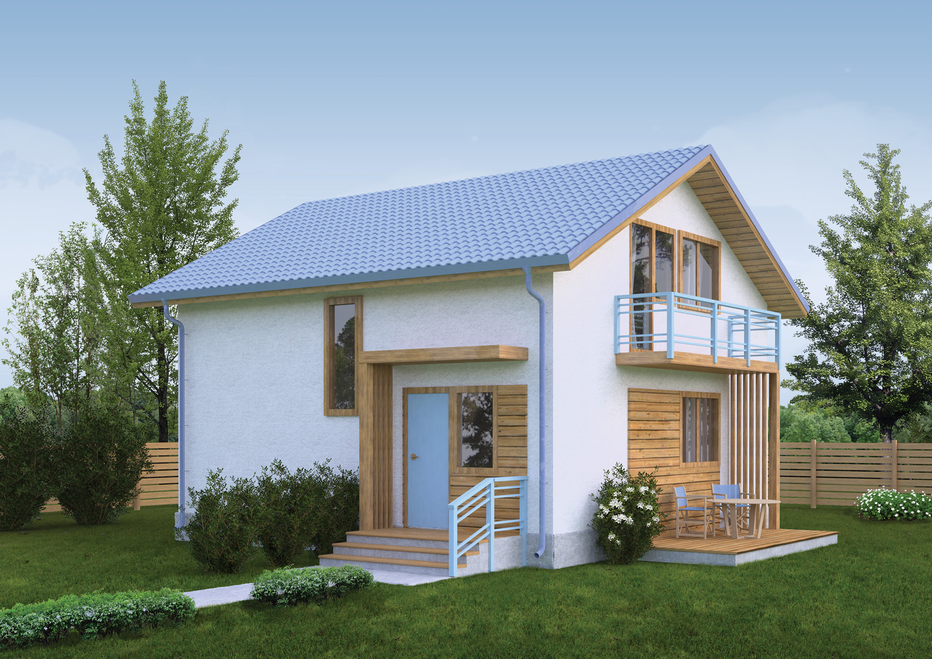

Глория 128 кв.м.
Коммерческое предложение по производству домокомплекта
из конструкционных теплоизоляционных панелей (СИП).
Комплект дома включает в себя:
панели пола 174 мм. (утеплитель 150мм)
панели наружных стен 174 мм. (утеплитель 150мм)
панели внутренних перегородок 124 мм. (утеплитель 100мм)
панели перекрытия 224 мм. (утеплитель 200мм)
панели крыши 174 мм. (утеплитель 150мм)
брус для сборки дома (обработанный антипиреном)

№ | Наименование | Кол-во |  | Стоимость, руб.
І. Комплект дома:
Материалы:
1 | Комплект дома |  | 1 шт | 772 000,00
Работы:
1 | Доставка комплекта дома на участок |  | 1 шт | 0
2 | Монтаж комплекта дома + расходный материал 30% от комплекта |  |  | 231 600,00
3 | Фундамент столбчатый под дом |  | 39 шт | 89 700,00
4 | Металлочерепица |  | 1 шт | 143 500,00
5 | Подшивка свесов крыши |  | 1 шт | 49 700,00
6 | Водосток |  | 1 шт | 32 300,00
7 | Фасад сайдинг |  | 1 шт | 173 000,00
8 | Окна |  | 1 шт | 93 000,00
Всего : |  |  |  | 1 584 800.00

С Уважением, менеджер по продажам Чижик Александр
Компания «ВСЕМДОМ» – строительство канадских домов
г. Белгород, пр. Богдана Хмельницкого 133в, 1 этаж.
тел. 8-920-209-34-34, mail: 3434@v7dom.ru

